**Лабораторна робота № 1**

Тема: Попередня обробка та контрольована класифікація даних

Мета: використовуючи спеціалізовані бібліотеки та мову програмування Python дослідити попередню обробку та класифікацію даних.

**Хід роботи:**

**Завдання 2.1.** Попередня обробка даних.

**2.1.1.** Бінаризація:

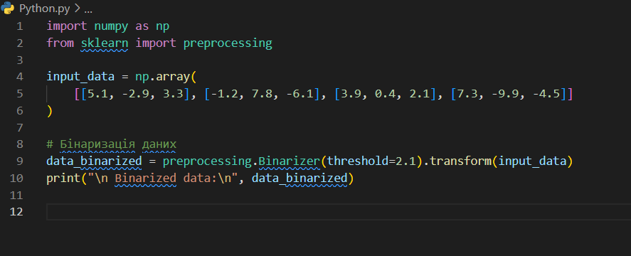  
рис.1 – лістинг програми

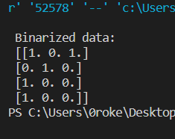

рис.2 – результат виконання коду

**2.1.2.** Виключення середнього:

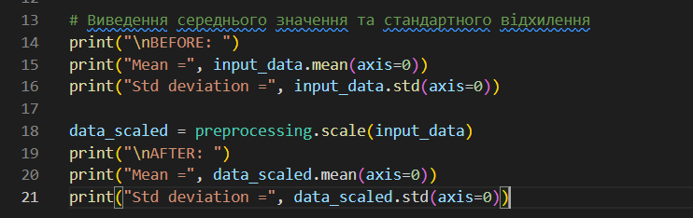

рис.3 – лістинг програми

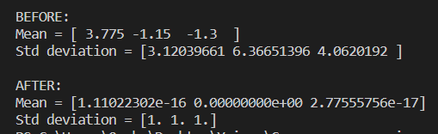

рис.4 – результат виконання коду

**2.1.3.** Масштабування:

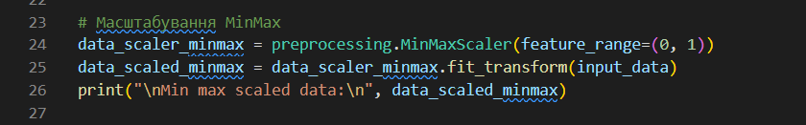

рис.5 – лістинг програми

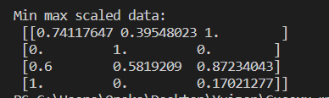

рис.6 – результат виконання коду

**2.1.4.** Нормалізація:

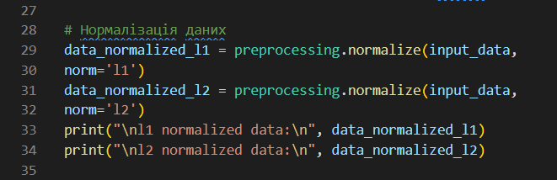

рис.7 – лістинг програми

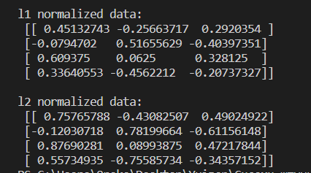

рис.8 – результат виконання коду

L1-нормалізація та L2-нормалізація відразняються своїми методами роботи. L1-нормалізація вважається більш надійною.

**2.1.5.** Кодування міток:

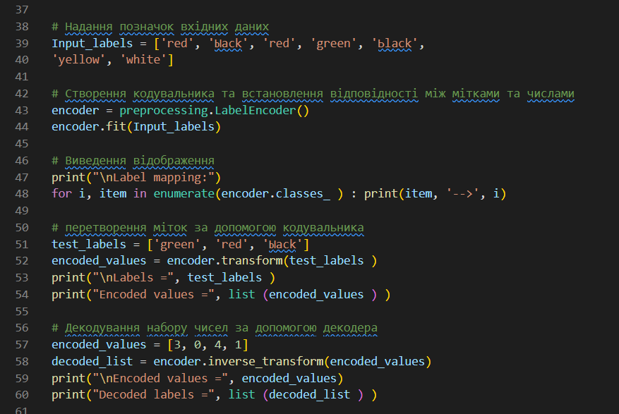

Рис.9 – лістинг програми

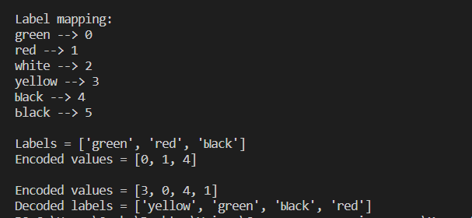

Рис.10 – результат виконання коду

**Завдання 2.2.** Попередня обробка нових даних.

|  |  |  |  |  |  |  |  |  |  |  |  |  |  |
| --- | --- | --- | --- | --- | --- | --- | --- | --- | --- | --- | --- | --- | --- |
| № варіанту | Значення змінної  input_data | | | | | | | | | | | | Поріг бінаризації |
| 1. | 4.3 | -9.9 | -3.5 | -2.9 | 4.1 | 3.3 | -2.2 | 8.8 | -6.1 | 3.9 | 1.4 | 2.2 | 2.2 |

**2.2.1.** Бінаризація:

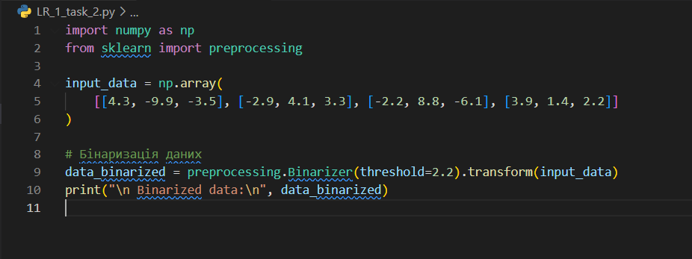

рис.11 – лістинг програми

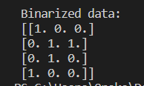

рис.12 – результат виконання коду

**2.2.2.** Виключення середнього:

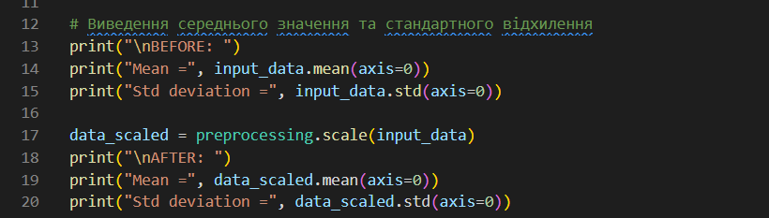

рис.13 – лістинг програми

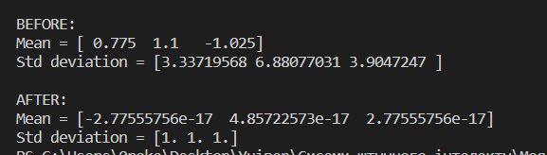

рис.14 – результат виконання коду

**2.2.3.** Масштабування:

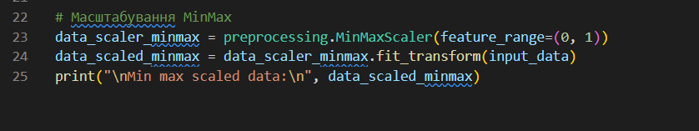

рис.15 – лістинг програми

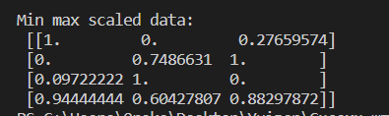

рис.16 – результат виконання коду

**2.1.4.** Нормалізація:

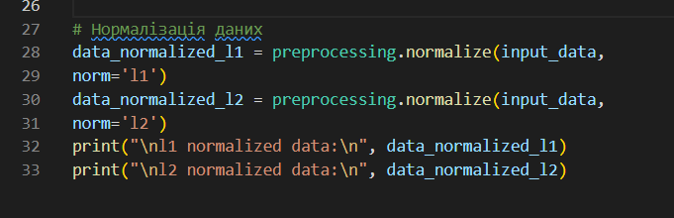

рис.17 – лістинг програми

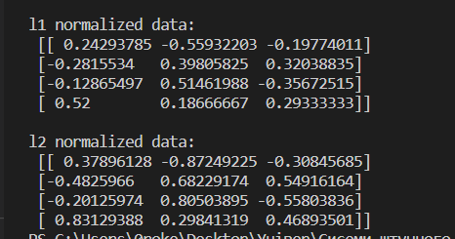

рис.18 – результат виконання коду

**2.3.** Класифікація логістичною регресією або лошістичний класифікатор:

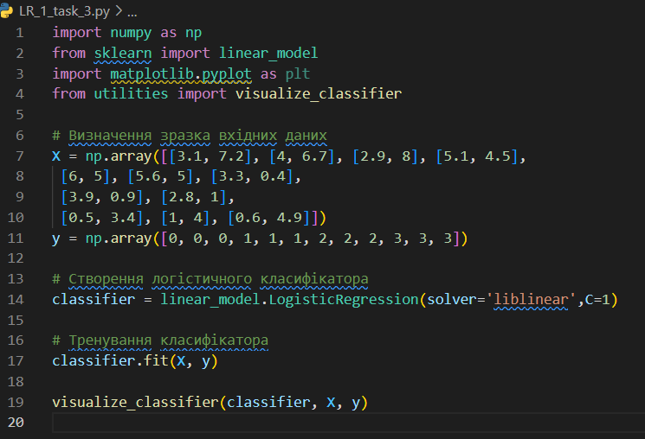

рис.4.1 – лістинг програми

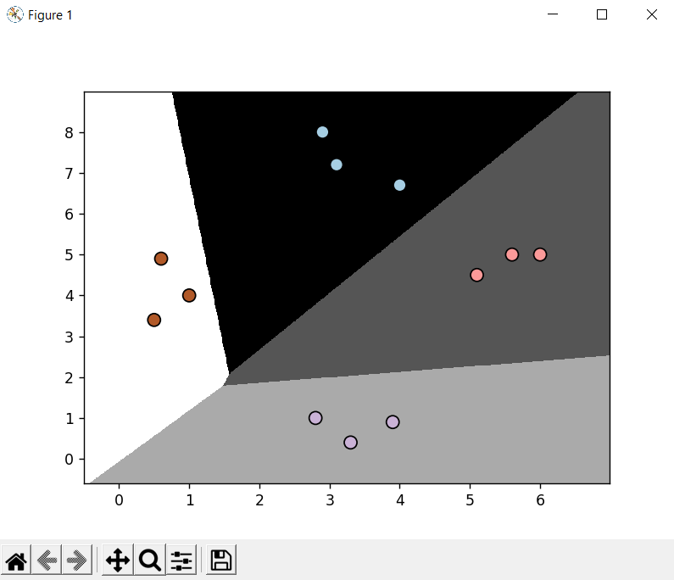

рис.4.2. – результат виконання коду

**2.4.** Класифікація наївним байєсовським класифікатором:

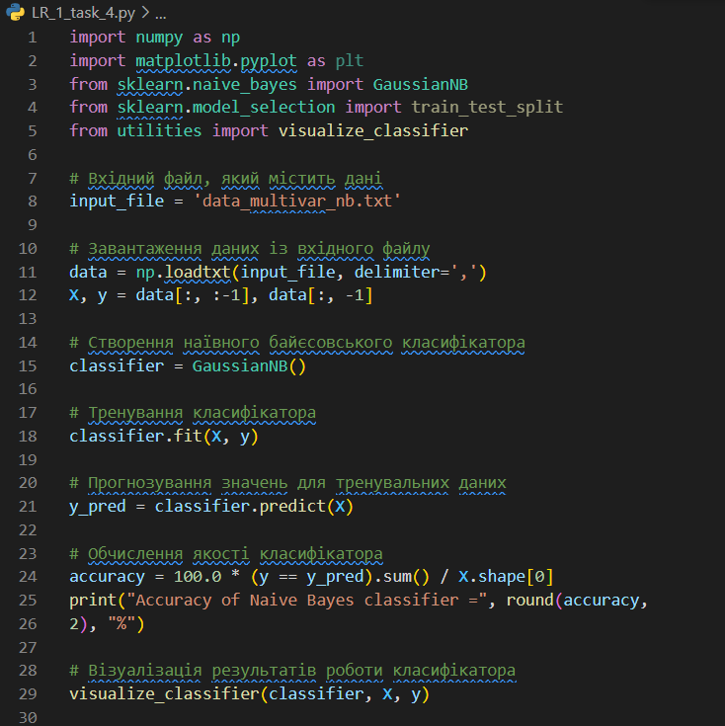

рис.5.1 – лістинг програми

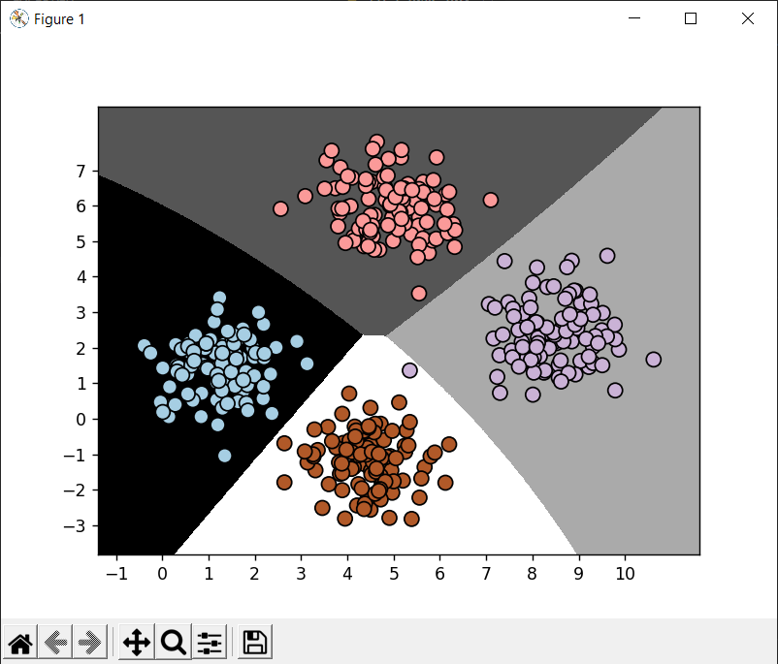

рис.5.2. – результат виконання коду

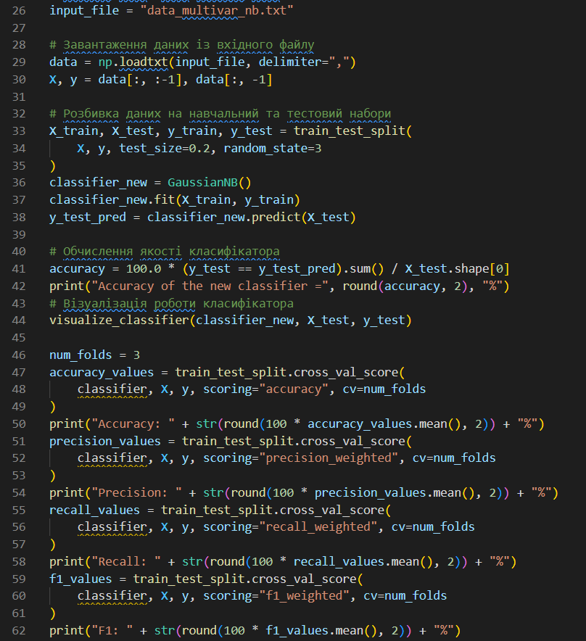

рис.6.1 – лістинг програми

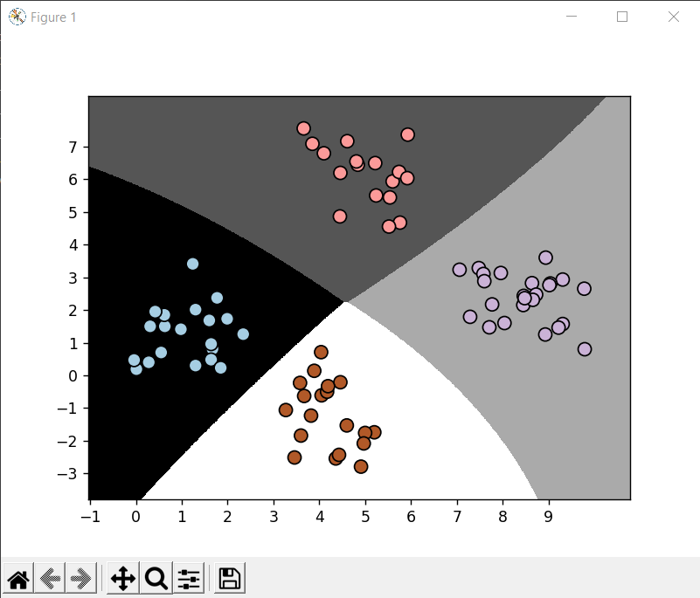

рис.6.2. – результат виконання коду

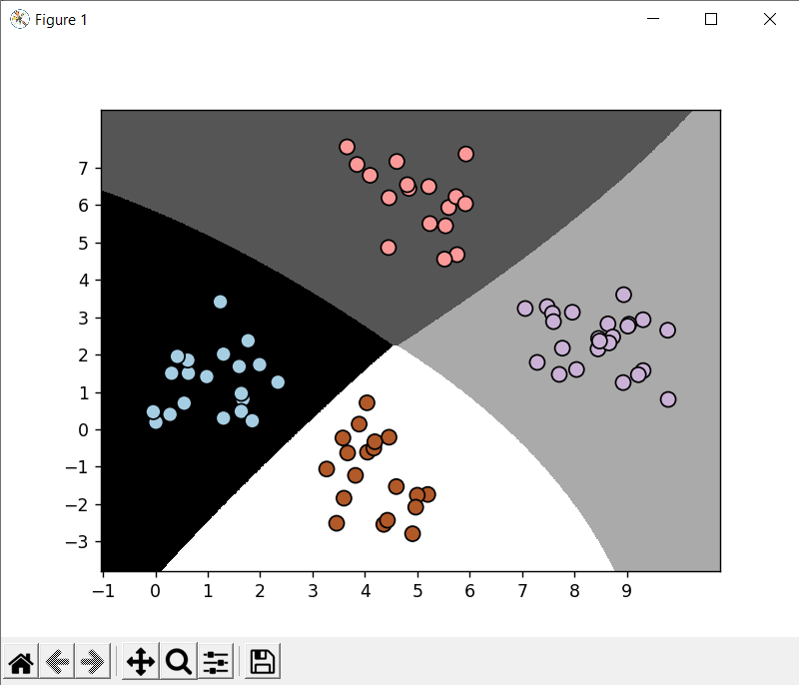

рис.7 – результат ще одного проходу

**Висновок:** Ми дослідили обробку та спеціалізацію даних, спеціалізовані бібліотеки та використовуючи мову програмування Python.